萬國旗 二年 號 姓名蕭宇翔
- 世界上每個國家都有自己的國旗，你最欣賞哪個國家的國旗？為什麼？請說明理由。
答：
13道紅白相間的寬條構成，左上角還有一個包含了50顆白色小五角星的藍色長方形。50顆小星代表了美國的50個州，而13條間紋則象徵著美國最早建國時的13個殖民地。紅色象徵勇氣，白色象徵真理，藍色則象徵正義。

2.請將你最喜歡的國家的國旗圖案複製或截圖於下：
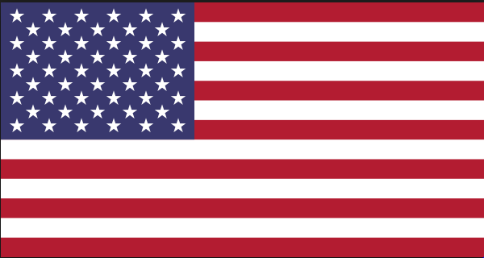
- 請問象徵該國的圖形或實物還有哪些？請列舉並寫出其象徵意義。

美国国旗为长方形，长宽之比为19：10，为星条旗(the Star-Spangled Banner)，旗面左上角为蓝色星区，区内的星数于有关部门规定，美国的州数就是国旗上的星数。星区以外是13道红白相间的条纹，13道条纹代表最初北美13块殖民地。据华盛顿说：红色条纹象征英国，白色条纹象征脱离它而获得自由。更普遍的说法认为，红色象征强大和勇气，白色象征纯洁和清白，蓝色则象征警惕，坚韧不拔和正

2000年至今使用的美国国旗，左上角有50颗星(2张)
义。1818年美国国会通过法案，国旗上的红白宽条固定为13道，五角星数目应与合众国州数一致。每增加一个州，国旗上就增加一颗星，一般在新州加入后的第二年7月4日执行。至今国旗上已增至50颗星，代表美国的50个州。华盛顿特区不属于任何一个州。每年6月14日为“美国国旗制定纪念日”。在这一天，美国各地举行纪念活动，以示对国旗的敬重和对合众国的热爱。

